聚维酮K30
Juweitong K30
Povidone K30
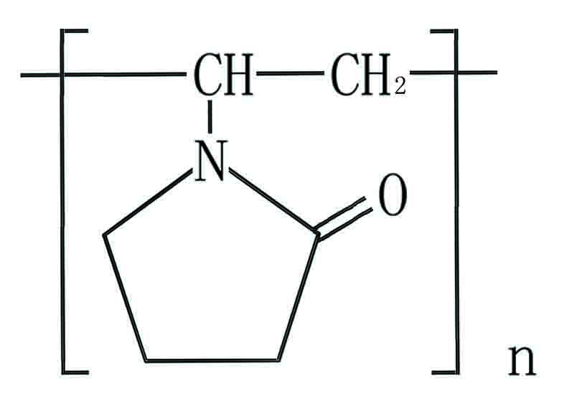
（C₆H₉NO）_{n}
[9003-39-8]
《中国药典》2005年版二部第921页

[增订]
【检查】
重金属 取炽灼残渣项下遗留的残渣，依法检查（附录Ⅷ H第二法)，含重金属不得过百万分之十。

[修订]
【检查】
含氮量 取本品约0.1g，精密称定，置凯氏定氮瓶中，依次加入硫酸钾10g和硫酸铜0.5g，沿瓶壁缓缓加硫酸20ml，在凯氏定氮瓶口放一小漏斗，用直火缓缓加热，俟溶液成澄明的绿色后，继续加热30分钟，放冷。转移置100ml量瓶中，加水稀释至刻度，摇匀。精密吸取10ml，照氮测定法（附录Ⅶ D第二法）测定，馏出液用硫酸滴定液（0.005mol/L）滴定，并将滴定的结果用空白试验校正。按无水物计算，含氮量应为11.5%～12.8%。

[删除]
“铅盐”检查项及相关附注。

